-Dikstaartgerbil

De dikstaartmuis (Pachyuromys duprasi) 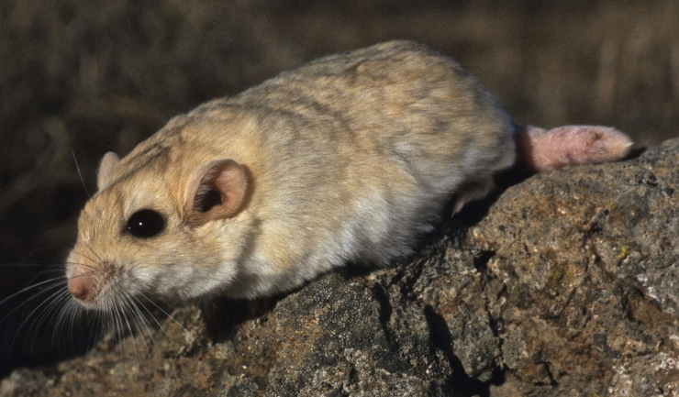

Voeding

Van nature zijn dikstaartgerbils insecteneters. Daarnaast eten ze ook planten en zaden. Gerbilvoeding of hamstervoer is de basisvoeding. Daarnaast kan je meelwormen, krekels, kevers of andere insecten geven. Ook een honden of kattenbrokje zit vol dierlijke eiwitten en is tegelijk een goed knaagmateriaal. Heel soms een beetje groente is goed denk aan broccoli en spinazie, maar zorg er voor dat niet teveel vocht in zit (dit lijdt tot diarree). Als aanvulling kun je hooi geven.

Huisvesting

De dikstaartgerbils leven in het wild in holen van ongeveer 1 meter diep. Het beste is om een glazenbak te nemen van minimaal 80x40 voor 1 dikstaartgerbil. Je hebt een bodembedekking van minimaal 20 centimeter dik nodig. Ook moet de bodembedekking zo stofvrij mogelijk zijn. Ook kun je schuilplaatsen, speelgoed, kartonnen bakjes en buizen toevoegen en is er een zandbad nodig. Doordat deze dieren normaalgesproken in een woestijngebied leven houden ze er van om het ’s nachts 24 graden te hebben en overdag rond de 28 graden.

Ziektes

Er zijn niet bepaald bekende ziektes bij de dikstaartgerbil, wel zijn er aandoeningen zoals luchtwegproblemen; dit komt door de verkeerde temperatuur, tocht, vocht of een stoffige bodembedekking.

Ook kan een dikstaartgerbil last krijgen van parasieten, hiervoor bestaan pipetjes.

Voortplanting

Over de dikstaartgerbils is niet zoveel te vinden, de vrouwtjes zijn eens in de 7 dagen bronstig. De paring verloopt wild en jagen achter elkaar aan. Na een draagtijd van 19 tot 24 dagen krijgt de dikstaartgerbil 3 tot 6 jongen (deze zijn dan nog kaal en blind). Na 4 tot 5 weken kunnen ze bij de moeder weg.

Welzijn en gedrag

De dikstaartgerbil lijkt meer op een hamster dan een gerbil. Ze zijn in de schemer en ’s nachts actief en slapen best veel. Voor de rest is er weinig over te vinden.

-Sugarglider (Petaurus breviceps)

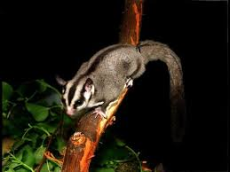

Voeding

Een sugarglider is een omnivoor. In het wild eet hij vooral boomsappen van de eucalyptus. In gevangenschap is dit niet haalbaar, je kunt daarom een BML voedingspapje geven. Een papje waar bijna alle nodige voedingsstoffen in zit. Ook eet dit dier fruit, groente en dierlijke voeding zoals; krekels, meelwormen en sprinkhanen. Pas op met hetgeen wat je dit dier geeft want zo iets kleins als pitjes van de aardbeien kunnen al dodelijk zijn.

Huisvesting

Een sugarglider in gevangenschap heeft minimaal een voliére nodig van 60x60x175 cm. Dit is omdat het diertje goed moet kunnen springen en voldoende bewegingsvrijheid moet hebben. Ze kunnen niet tegen kou waardoor een buitenverblijf geen optie is. Qua inrichting heeft het dier een slaapplaats, speeltjes en verdere aankleding nodig. Denk aan touwen, takken nestkast en vogelspeeltjes.

Ziektes

Heupafwijking – deze aandoening is vergelijkbaar met HD bij honden en wordt veroorzaakt door een calciumtekort. Zorg dus voor voldoende calcium.

Rachitis – een aandoening die vooral de motorische functies aantast en kan leiden tot de dood. Rachitis gaat gepaard met hevige botontkalking.

Zelfverminking – sommige sugargliders verminken zichzelf. Mogelijke oorzaken van dit gedrag kunnen stress, een infectie aan de urinewegen, een parasiet of een schimmelinfectie zijn, al is de exacte oorzaak niet duidelijk. Ook hier kan het dier aan sterven.

Buidel uitpuiling – soms raakt de buidelrand ontstoken. Laat de ontsteking vooral met rust, meestal trekt deze dan vanzelf weg.

Voortplanting

Sugargliders zijn buideldieren, de buidel zit verticaal midden op de buik en niet horizontaal zoals bij een kangoeroe. Hierdoor heeft ze aan beide kanten een buidelzak waar 2-3 jongen in kunnen zitten. Sugergliders dragen zo’n 15-17 dagen en de jongen wegen dan 0,5 gram. Ze klimmen via de buik naar de buidel en zogen zich vast aan 1 van de 4 tepels, hier blijven ze 60-70 dagen zitten

Welzijn en gedrag

Een sugarglider alleen houden is zielig en eigenlijk mishandeling. Ongeacht de hoeveelheid aandacht die je het beestje geeft, de plaats van een soortgenootje kun je niet innemen. Wanneer een sugarglider alleen leeft zal hij depressief raken, zich terugtrekken of zelfs aggressief worden. Uiteindelijk zal het diertje niet meer eten en zelfs doodgaan van eenzaamheid.

Zorg dat de diertjes dus altijd in paartjes samenleven. Wanneer je geen jonkies wilt zet je het best twee mannetjes uit hetzelfde nest bij elkaar of laat twee mannetjes al op jonge leeftijd aan elkaar wennen. Bij vrouwtjes is het gemakkelijker, deze gaan meestal prima samen met alle andere vrouwtjes.